МДОУ «Детский сад №122 комбинированного вида»

Конспект занятия

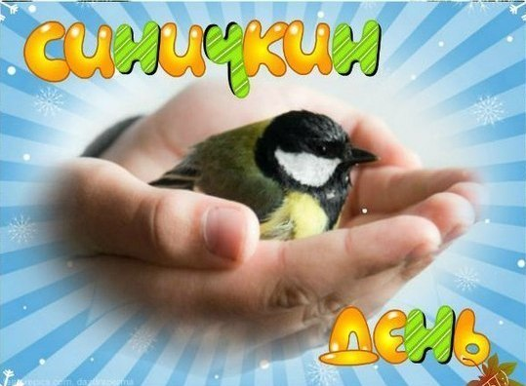

Подготовили:
воспитатели II мл. гр. №4
Дроворуб Е.В.
Глухова Е.Н.

Саранск 2016г.
Конспект занятия «Синичкин день»

Посеем цветок доброты в душе крохи!
Пусть каждый ребенок России поймет:
Сегодня он даст каждой птахе по крохе
И мир от его доброты расцветет.!!!

Программное содержание:
-познакомить детей с традицией праздника «Синичкин день», вспомнить зимующих птиц, закрепить знания о том, какие звуки издают птицы;
- уточнить названия птиц, которые кормятся на кормушке и летают вблизи участка;
- развивать внимание и мышление детей, умение соотносить изменения в природе с жизнью зимующих птиц;
- воспитывать заботливое отношение к птицам, желание помогать им в трудных зимних условиях.
Предварительная работа:
- наблюдение за птицами во время прогулок;
- рассматривание дидактических картинок «Зимующие птицы»;
- беседа на тему «Покормите птиц зимой»;
- совместная деятельность родителей и детей – изготовление кормушек;
- чтение художественной литературы: Т. Нужина «Воробьи», «Ласточка», Е.И. Чарушин «Воробей»,А. Шевченко «гнезда»,
- чтение потешек и стихотворений о птицах, загадывание загадок;
- подвижные игры «Птички и автомобили», «Синички и кошка», «Птички в гнездах»
- просмотр мультфильмов о птицах;
- словарная работа (пернатые, птахи).
Вот и отшумела золотая осень, поредели кроны деревьев, избавились от своего пестрого наряда. Окружил листопадом сентябрь, отшумел дождями октябрь, встретил нас первыми морозами ноябрь. И вот уже зима спешит к нам с морозами и снегом.
И как только, на улице похолодало, многие птички засуетились как будто их кто- то напугал. Да нет, пугать никто не пугал. Вот только дождики да морозы не всем птицам по душе. Пришла пора некоторым из них улетать в теплые края. Раньше всех от нас улетают стрижи и ласточки, в сентябре отбывают грачи, скворцы, кукушки, а к ноябрю покидают нас все перелетные птицы (стрижи, ласточки, грачи, скворцы).
Но улетают от нас одни пернатые, а с нами остаются другие птицы,. И сегодня мы с ними познакомиться .
С давних пор на Руси 12 ноября отмечался Синичкин день, т. е., день встречи зимующих птиц. Люди готовили кормушки, читали стихи про птиц, загадывали загадки, играли и просто любовались зимними птахами.

Ход занятия:
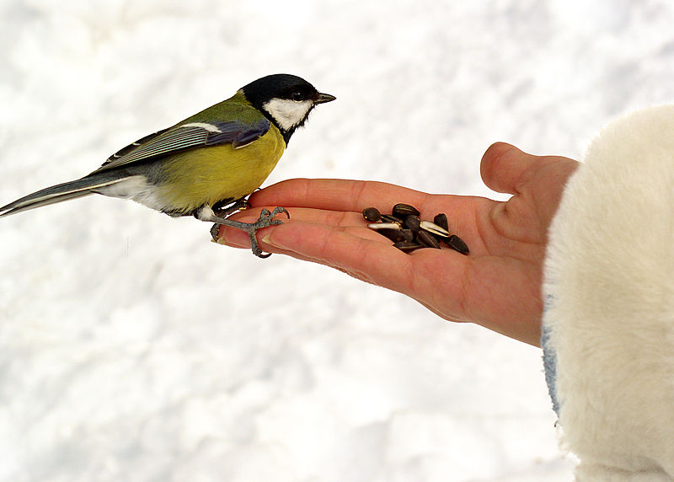
Слышу я: звенит синица
Средь желтеющих ветвей;
Здравствуй, маленькая птица,
Вестница осенних дней!
Хоть грозит он нам ненастьем,
Хоть зимы он нам пророк —
Дышит благодатным счастьем
Твой веселый голосок

Воспитатель: Ребята, послушайте загадку:
Ей на месте не сидится
Все летает целый день
Суетиться, суетиться
Целый день звенит «Тень – тент»!
Угадайте что за птица? То веселая ….
(синица)
Дети: Синица!
Воспитатель: Молодцы! Правильно это синица. Сегодня она прилетела к нам в гости.
Синичка: Здравствуйте, ребята! Я очень рада, что вы не забыли про меня. Именно птицам посвящается наша сегодняшняя встреча. Ведь трудно представить мир без птичьего щебета, весну без скворцов, море без чаек, рощу без соловьев! А сколько вредителей уничтожают птицы! Сегодня мы вместе с вами поприветствуем всех птичек, поиграем и порезвимся. Пусть наша встреча сегодня откроет вам что-то новое и интересное!
Воспитатель: Синичка, наши дети знают про тебя стихотворения.
Дети: Пусть снег вокруг искриться
И зимний ветер злиться –
Поет не уставая
Синица расписная.
Дети: Шустрые синички,
Птички – невелички,
Прилетают в города
На зиму, где есть еда.
А весеннею порой
Улетают в лес родной.
Синичка:Это про меня, спасибо большое ребята. А еще я очень шустрая, прыгаю прыг – скок, прыг- скок и верчусь как волчок. Давайте вместе поиграем.
Физминутка «Шустрые синички»:
Скачет шустрая синица – (прыжки на месте на двух ногах)
Ей на месте не сидится – (прыжки на месте на левой ноге)
Прыг – скок, прыг- скок - (прыжки на месте на правой ноге)
Завертелась, как волчок – (кружимся на месте)
Вот присели на минутку – (присели)
Почесали клювом грудку – (встали, наклоны головы влево – вправо)
И с дорожки – на плетень (прыжки на мест на двух ногах)
Тири-тири, тень-тень-тень!
Синичка: Молодцы ребята, весело поиграли
Воспитатель: Ребята мы с вами уж говорили , что многие птицы с наступлением холодов улетают в теплые края. И только самые смелые птички остаются зимовать с нами. Они сегодня к нам в гости прилетели.
Смотрите ,кто это ?(обратить внимание детей на рядом стоящий макет дерева, на котором развешены фотографии птиц).
Красногрудый, чернокрылый,
Любит зернышки клевать,
С первым снегом на рябине
Он появится опять …
(снегирь)
Посмотрите какая красивая птичка. Давайте еще раз все вместе повторим как зовут ее.
Дети: Снегирь.
Воспитатель: Ой, а кто тут рядышком?
Птичка –невеличка
Ножки имеет
А ходить не умеет,
Хочет сделать шажок
Получается прыжок.
Дети: Воробей.
Воспитатель: Как чирикает воробей?
Дети: Чик-чирик!
Воспитатель: Во дворе я -королева
Вон мой дом, на ветке слева
Птица в перьях серо-чёрных
Я умна, хитра ,проворна
Дети: Ворона
Воспитатель: Действительно, ворона. Вот она прилетела к нам на дерево. Какая ворона по размеру?
Дети: Большая
Воспитатель: Как кричит ворона?
Дети: Как-кар-кар
Воспитатель: Посмотрите на балкон
Он с утра воркует тут
Это птица-почтальон
Пролетит любой маршрут
Дети: Голубь
Воспитатель: Верно, голубь!
Вот, синичка, мы познакомились с твоими друзьями
Синичка: Я друзьям всегда рада.
Ребята я знаю одну замечательную игру, поиграем?
Дети: Да!
Синичка: Я сейчас буду называть только птиц, но если вдруг ошибусь или вы услышите что - то другое, то топаете. Начинаем?
Игра «Прилетели птицы» (развитие внимания)
Прилетели птицы:
Голуби, синицы,
Курицы и стрижи...
Дети: Топают
Синичка: Что не правильно
Дети: Курицы! Почему?
Синичка: Правильно. Ну что продолжаем?
Прилетели птицы
Голуби, синицы,
Вороны, макароны
Дети: Топают
Синичка: Что опять не так?
Дети: Макароны
Синичка: Начинаем слова.
Прилетели птицы
Голуби, билеты
Дети: Топают. Билеты -вовсе не птицы.
Синичка:Все вы молоды! Замечательно справились с заданием.
Воспитатель: Спасибо тебе синичка за веселую игру.
Синичка: Спасибо вам дети за новых друзей.
Воспитатель: Птички наши друзья. Птицы наши помощники, они приносят большую пользу охраняют наши леса , поля, сады и огороду от вредных насекомых и мелких грызунов если бы не птицы на земле не осталось бы деревьев и кустарников . Они нас радуют своим красивым пением . Птицы помогают людям предсказывать погоду . Как друзья должны поступать?
Дети: Помогать друг другу, заботиться.
Воспитатель: Совсем скоро наступит зима. Как вы думаете для птиц страшен голод и холод?
Дети: Голод.
Воспитатель: Да, под толстым слоям снега нелегко отыскать корм. Вот и рассчитывают птицы на доброту и сострадания человека. Синички с приходом нового дня , с приходом первых холодов было принято подкармливать птиц, заботиться о них в народе говорили: “ подкорми птиц зимою послужат тебе весною”. Ребята, скажите, чем питаются птицы?
Дети: хлебом, зернышком, семечками, салом.
Воспитатель: Правильно ребята. У меня на подносе лежат угощения для наших друзей (семечки, пшено, хлеб, сало, и т.д.). Скажите , как вы думаете куда мы будем насыпать наши угощения?
Дети: В кормушку
Воспитатель: Верно, в кормушки! Берите корм в ручки и аккуратно засыпаем в кормушку
Сыпем зернышки в кормушки
Чтобы птички прилетали,
Чтобы птички прилетали
И зимой не голодали
Синичка: Все короче зимний день
Не успели пообедать,
Солнце сядет за плетень
Ни комарика, ни мушки
Всюду только снег , да снег
Хорошо, что нам в кормушке
Сделал добрый человек.
Спасибо, ребятки за вкусные угощения и замечательные кормушки!
Воспитатель: Синичка, синичка
Маленькая птичка
Прилетай в наш детский сад
Каждый будет тебе рад
Сало, крошки, зерна
Будешь ты довольна.
Синичка: Спасибо, вам дети! До новых встреч.
Воспитатель: Молодцы вы все ребятки
Отгадали все загадки!
И в игре вы малыши,
Тоже были хороши!
Вам нравиться дружить с синичкой?
Она хороший друг?
Дети: Да!!!
Воспитатель: Покормите птиц зимой.
Пусть со всех концов
К вам слетятся, как домой,
Стайки на крыльцо.

Не богаты их корма.
Горсть зерна нужна,
Горсть одна —
И не страшна
Будет им зима.

Сколько гибнет их — не счесть,
Видеть тяжело.
А ведь в нашем сердце есть
И для птиц тепло.

Разве можно забывать:
Улететь могли,
А остались зимовать
Заодно с людьми.

Приучите птиц в мороз
К своему окну,
Чтоб без песен не пришлось
Нам встречать весну.

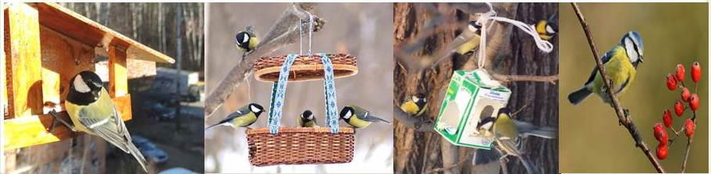
Список использованной литературы

1. Бондаренко Т. М. Экологические занятия с детьми дошкольного возраста. (практическое пособие для воспитателей и методистов ДОУ) – Воронеж: ТЦ «Учитель» 2004.
2. Борейко В. Е. Экологические традиции, поверья, религиозные воззрения славянских и других народов. – Т. 1. –Серия: природоохранная пропаганда. Вып.10 – СПб. 2010.
3. Гальцова Е.А. Сценарии развлекательных мероприятий для дошкольников: праздники, шоу, программы, игры, конкурсы, театрально – массовые представления – Волгоград: 2007.
4. Николаева С. Н. Воспитание экологической культуры в дошкольном детстве. . М: Просвещение 2012г.
5. Соколова Ю. А. Игры и задания на интеллектуальное развитие ребенка.- М.: Эксмо, 2010.-64 с.:ил.
6. Сорокина Л. В. Тематические игры и праздники по экологии: Методическое пособие. – М.: ТЦ Сфера, 2004.
7. Шаронов А. В. Атлас – справочник «Все о птицах» 2007г..

